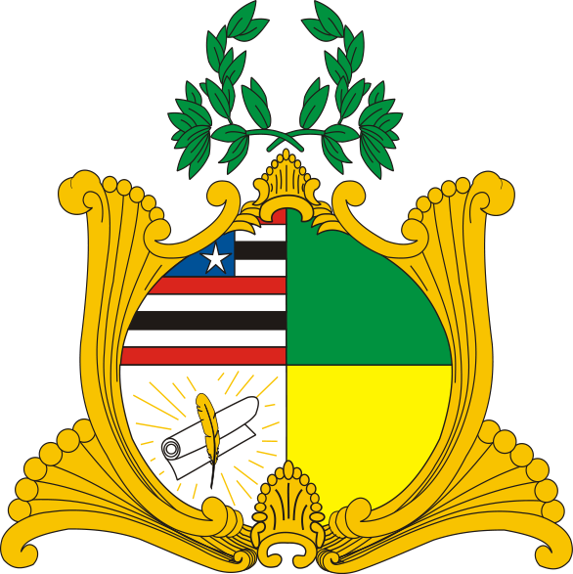

ESTADO DO MARANHÃO
Assembléia Legislativa
Gabinete Deputado Cristovam Filho

PROJETO DE RESOLUÇÃO LEGISLATIVA Nº______/ 2015

Concede Título de Cidadão Maranhense ao engenheiro e professor Jorge Creso Cutrim Demetrio

Art. 1º - É concedido o Título de Cidadão Maranhense ao engenheiro e professor Jorge Creso Cutrim Demetrio, natural de Belém-PA.

Art. 2º - Esta Resolução Legislativa entra em vigor na data de sua publicação.

SALA DAS SESSÕES DA ASSEMBLÉIA LEGISLATIVA DO ESTADO DO MARANHÃO, 09 de dezembro de 2015.

Cristovam Filho
Deputado Estadual – PSL

JUSTIFICATIVA

Jorge Creso Cutrim Demétrio nasceu em 24 de novembro de 1967 na cidade de Belém estado do Pará, filho de Creso Demétrio dos Santos e Célia Maria Cutrim Demétrio. Mudou-se para a cidade de São Luís aos nove anos de idade após a separação de seus pais, momento em que sua mãe retornou para a cidade onde nasceu. É casado há 25 anos com Jaqueline Alves da Silva Demetrio e têm dois filhos, Maurício e Marcelo.
Estudou em São Luís no Colégio Marista, de onde veio transferido já de Belém, cursando da Quinta série primária até o final do Científico (atual ensino médio), quando logo em seguida logrou êxito ainda com 17 anos nos vestibulares dos cursos de Engenharia Elétrica da Universidade Federal do Maranhão e Engenharia Civil da Universidade Estadual do Maranhão, tendo optado por este último.
Formou-se em Engenharia Civil na Universidade Estadual do Maranhão já trabalhando na Companhia Maranhense de Saneamento – CAEMA, onde desenvolvia atividades voltadas para sua área de formação. Foi nomeado Engenheiro da companhia e trabalhou em diversos projetos para implantação de sistemas de abastecimento e coleta de esgotos em bairros e municípios do Estado.
Sempre atuou como perito em causas relacionadas à engenharia, tendo realizado mais de trinta perícias judiciais, com destaque ao fato de ter periciado a área para a implantação da Avenida Litorânea, a demarcação de Terras Quilombolas na área destinada a Base Aérea de Alcântara e a demarcação das divisas dos Municípios de São José de Ribamar e Paço do Lumiar.
Iniciou sua carreira docente como professor do ensino técnico no atual IFMA à época, Escola Técnica Federal. Em seguida passou a desenvolver projetos de ensino e implantação de Centros de Ensino Superior no Maranhão, onde ministrou disciplinas como Estatística e Matemática Financeira.
Atuou como dirigente e consultor de Instituições de Ensino superior, tendo implantado vários Campi na cidade de São Luís pelo UniCeuma. Ocupou durante vários anos o cargo de Pró-Reitor de Ensino Acadêmico e de Graduação, tendo chegado ao cargo de Vice-Reitor.
Participou do processo de expansão da educação superior no Maranhão, tendo ajudado na criação de uma infinidade de novos cursos de graduação que hoje estão disponíveis para a melhor formação do cidadão maranhense.
Realizou inúmeros convênios para facilitar o acesso ao ensino superior, dentre eles o realizado com a Polícia Militar do Maranhão, que permitiu melhores condições à formação superior em Direito aos membros da corporação.
Como consultor de instituições voltadas para educação participou do desenvolvimento de vários projetos de cursos, com destaque para projetos voltados a criação da área de Saúde na Unidade de Ensino Dom Bosco - UNDB. Tendo o curso de Odontologia já em funcionamento.
Foi responsável pelo primeiro Curso de Especialização em Direito realizado no Estado, Direito Processual Civil, através de convênio que firmou com a Universidade AEUDF sediada no Distrito Federal.
Durante vários anos possuiu Empresa de Treinamento onde prestou serviços ao Maranhão na capacitação de jovens e adultos em Programas de Informática, onde através de cursos realizados com recursos do Fundo de Amparo ao Trabalhador chegou a capacitar e treinar 1.800 alunos.
Especialista em Saúde Pública pela Fundação Osvaldo Cruz. Mestre em Arquitetura pela Universidade Federal do Rio de Janeiro, Doutor em Engenharia pela Universidade Paulista, possui capacitação em Qualidade na Educação pela Fundação Christiano Ottoni. É professor Adjunto do Departamento de Engenharia das Construções e Estruturas da Universidade Estadual do Maranhão, tendo ainda Projeto de Pesquisa aprovado pela FAPEMA.
Foi homenageado em dois momentos na Câmara de Vereadores de São Luís: pelos Serviços Prestados à Educação, quando dirigente do UniCeuma e, em seguida, quando recebeu a Comenda Simão Estácio da Silveira pelo seu empenho como educador.

